Phân chia
Một người cha sử dụng N hàng rào đánh số 1...N để phân chia khu đất cho những người con của mình. Hàng rào là các đoạn thẳng, hai hàng rào nối với nhau tại các đầu mút của chúng. Mỗi khu đất xác định bằng dãy hàng rào kết nối liên tiếp với nhau tạo thành một hình khép kín. Sau khi dựng hàng rào xong, ông muốn biết khu đất nào có chu vi nhỏ nhất. Tuy nhiên vấn đề này hết sức khó khăn.
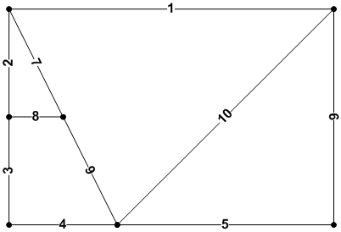
Trong hình trên các hàng rào được đánh số từ 1 đến 10, khu đất tạo thành từ ba hàng rào 2, 7, 8 có chu vi nhỏ nhất.
Yêu cầu: Hãy viết chương trình giúp người cha xác định chu vi nhỏ nhất của khu đất sau khi được phân chia.
Dữ liệu: Cho trong file văn bản PHANCHIA.INP
- Dòng đầu tiên gồm 1 số nguyên N (1≤ N ≤100) cho biết số lượng hàng rào.
- 3*N tiếp theo biểu diễn N hàng rào, trong đó mỗi hàng rào được biểu diễn bằng 3 dòng:
  - Dòng đầu tiên gồm 4 số nguyên K (1≤ K ≤100), L (1≤ L ≤255), N1 (1≤ N1 ≤8), N2 (1≤ N ≤8) cho biết hàng rào có thứ tự K sẽ có chiều dài L, một đầu mút nối với N1 hàng rào khác và một đầu mút kia nối với N2 hàng rào khác.
  - Dòng tiếp theo gồm N1 số nguyên biểu diễn cho các hàng rào kết nối với một đầu mút hàng rào K
  - Dòng tiếp theo gồm N2 số nguyên biểu diễn cho các hàng rào kết nối với đầu mút kia của hàng rào K
Kết quả: Ghi ra file văn bản PHANCHIA.OUT gồm 1 số nguyên duy nhất cho biết chu vi nhỏ nhất của khu đất.
Ví dụ: Xem hình vẽ phía trên để hiểu rõ Input
PHANCHIA.INP | PHANCHIA.OUT
10  1 16 2 2  2 7  10 6  2 3 2 2  1 7  8 3  3 3 2 1  8 2  4  4 8 1 3  3  9 10 5  5 8 3 1  9 10 4  6  6 6 1 2  5  1 10  7 5 2 2  1 2  8 9  8 4 2 2  2 3  7 9  9 5 2 3  7 8  4 5 10  10 10 2 3  1 6  4 9 5 | 12

